望远镜与显微镜
主备内容 | 二次备课  （备课人：________）
【教学目标】
1．了解望远镜与显微镜的主要组成与基本原理；
2．初步认识科学技术对于社会发展和人类生活的影响。
【教学重点】
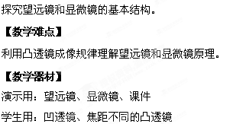
【教学过程】
一、自主学习：
1． 叫目镜， 叫物镜。
2．1608年，荷兰的一位眼镜制造师用________作目镜和用________作物镜看清远处的物体。
3．列举出你所知道的望远镜____________、_____________、_____________等。
4．显微镜的物镜是_____________，目镜是____________。
二、引入新课,揭示目标：
师出示双筒望远镜和显微镜,让学生辨认(指名回答),望远镜和显微镜的结构和原理相同吗?本节课我们一起来学习: 望远镜和显微镜(板书)
学习目标是: (同上)
三、指导自学一：
1.出示自学指导1:
请同学们认真看书P91-92的内容,边看边实验,8分钟后比谁能正确回答下列问题:
(1) 望远镜的两个基本组成部分分别是什么?
(2) 结合实验,讨论望远镜的目镜和物镜各是什么透镜?成像情况如何?
(3) 阅读”生活.物理.社会”,你学到了什么?
2.生自学,师巡视.
3.检测,点评.
(1) 基本组成:目镜:靠近眼睛的透镜
物镜:靠近被观察物体的透镜
在此基础上,应明确课本上禁止标志,并介绍望远镜的镜头上有色薄膜的作用(保护眼睛)
(2) 指名回答:按活动4.5的要求
a.目镜-----凹透镜
物镜-----焦距较大的凸透镜
成正立的虚象,物体变近了.
b.目镜-----焦距较小的凸透镜
物镜-----焦距较大的凸透镜
成倒立的虚象,物体变近了.
c.调换b中目镜和物镜的位置,看较近的物体
两次变大,物体变大了.
(3) 指名回答:引导学生对望远镜进行分类.
伽利略望远镜:目镜:凹透镜;物镜:凸透镜
(正立)
开普勒天文望远镜:目镜:焦距较短的凸透镜;物镜:焦距较长的凸透镜.
(倒立)
四、指导自学二：
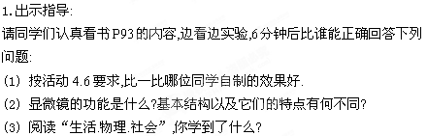2.生自学,师巡视.
3.检测,点评.
(1)指名学生说出实验过程,分别说出通过物镜和目镜各看到了什么?师由学生的叙述,画出结构简图.
(2)指名回答:功能:可看清肉眼看不见的细小物体.
基本结构:目镜------焦距较长的凸透镜\
物镜-----焦距较短的凸透镜
五、课堂总结:师生归纳学到了什么：(略)
六、课堂练习：
1. 通常的望远镜目镜是由________制成,物镜是由________制成.而天文望远镜目镜是由________制成,物镜是由________制成.
2. 为保护眼睛____(“能”或”不能”)用望远镜直接观察太阳或其他强光源.
3. 在显微镜结构中,物镜的焦距较_____,目镜的焦距较____,用它观察微小物体时,物体经物镜成_______(填”正立”或”倒立”)、_______(填”放大”或”缩小”)、______(填”实”或”虚”)像.目镜起______作用.

【板书设计】

教学反思：

